НОД по познавательному развитию с детьми старшей группы с использованием даров Фрёбеля.

Тема: «Познание мира с друзьями».

**Цель:** формирование элементарных математических представлений  посредством моделирования из объёмных и плоскостных фигур.

**Задачи:**

**Образовательные:**

Формировать умение детей составлять различные  **изображения из палочек (набор Фрёбеля № 8 ) видоизменять его по инструкции.**

Упражнять в счёте, в умении различать количественный и порядковый счёт.

Уточнить знание геометрических объёмных фигур.

**Развивающие:**

Создавать условия для развития логического мышления, сообразительности, слухового и зрительного внимания.

Способствовать формированию мыслительных операций, развитию речи и мелкой моторики.

Развивать умение создавать постройку по представлению графически её зарисовывать правильно изображать фигуры и их количество, ориентироваться на листе бумаги .

**Воспитательные:**

Воспитывать самостоятельность, умение понимать учебную задачу и выполнять её.

Воспитывать интерес к математическим занятиям.

Предварительная работа: выполнение игровых заданий с набором Фрёбеля, знакомство с алгоритмом заполнения «Инженерной книги», просмотр презентации «Друзья из Африки».

Материал для занятия: Наборы Фрёбеля № 3,5, 6,8, 11, карандаши простые, листы бумаги, аудио запись «африканские барабаны», «Письмо от друзей из Африки», клавесы.

Ход деятельности:

Приветствие гостей.

Аудио запись «африканские барабаны»

Педагог: - Ребята, что это за звук? - ответы детей

Педагог: - Это не простые барабаны, а африканские. Где у нас находится макет «Африка». Несите его сюда. Посмотрим на него внимательно. – дети рассматривают макет, находят письмо.

Педагог : Здесь письмо и еще какие то непонятные знаки, что они обозначают? Как вы думаете? - ответы детей.

Педагог: - Ребята вы думаете, что в письме есть подсказка. Тогда давайте скорее его прочтём.

**Письмо:**

Здравствуйте ребята, пишут вам письмо ваши друзья из Африки. Вы много ЗНАЕТЕ, УМЕЕТЕ, ДЕЛАЕТЕ. Мы тоже стремимся быть как вы. Мы придумали для вас интересные игры. Вы хотите с них поиграть? А провести игры нам помогут игровые наборы. Найдите их по значкам – подсказкам. Когда снова услышите бой «африканского барабана» - значит, наступил конец игры. Один, два, три – начало игры.

Педагог: - Ребята берём первый набор по значку-подсказке. Здесь задание. Вы готовы его выполнить?

**Задание 1**.

Игровой набор Фрёбеля №8 - *деревянные палочки разной длинны*.

Педагог:- Наши друзья в Африке очень любят игры с палочками. Будьте внимательны, слушайте инструкцию. Возьмите 6 палочек- не самые длинные и не самые короткие.

**Мы 6 палочек возьмем**

**И построим новый дом!**

**Если 2 переложить,**

**В доме том не смогут жить,**

**Он уже не дом, а флаг.**

**Кто сумеет сделать так?**

**Захотелось покопать**

**Надо палочку убрать**

**И переложить другую.**

**Так лопатку получу я!**

**А у вас она готова?**

**Передвинем палку снова**

**А внизу одну возьмем**

**И в коробку уберем**

**Вышел стульчик! Отдыхайте!**

**Сколько палочек? Считайте.**

**Сосчитали? Их четыре!**

**Ножки вы раздвиньте шире,**

**Спинку надо положить –**

**Будет стул столом служить!**

**Справились с заданием вы?**

**Наступил конец игры.**

.

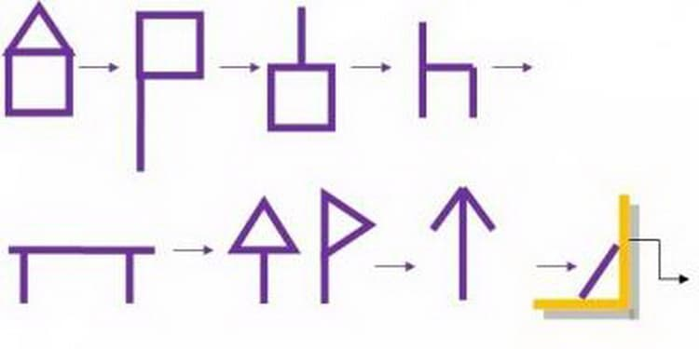

Педагог: - Ребята найдите второй набор по значку-подсказке. Что находится в этой коробке? – ответы детей. Перечисляют геометрические объёмные фигуры. Здесь задание. Вы готовы его выполнить?

**Задание 2.**

Игровой набор Фрёбеля №11- «Цветные тела».

Дети рассматривают, называют *цветные геометрические объёмные фигуры: куб, шар, цилиндр*

Педагог: - Наши друзья из Африки любят носить и собирать африканские бусы. Эти объёмные фигуры и будут бусинами.

Будьте внимательны, слушайте инструкцию.

«Африканские бусы»-начните сборку бус с шара любого цвета. Далее собирайте бусы так чтобы рядом не находились бусины одной формы и цвета. Всего бусен должно быть 7.

Дети выполняют задание.

Педагог: - посмотрите внимательно, правильно ли вы собрали бусы по инструкции. Проверьте у соседа.

Давайте посчитаем количество .

Упражнение на количественный и порядковый счёт. (Сколько всего? Д/игра «Который по счёту?» д/и «Объёмные фигуры»- И т.д.)

Педагог: - Молодцы, оденем бусы на себя.

Педагог: - Ребята найдите третий набор по значку-подсказке. Что находится в этой коробке? – ответы детей.

**Задание 3**.

Педагог: - Наши друзья из Африки любят танцевать танец «Эхо» с клавесами. Как вы думаете, вы сможете выучить этот танец. – ответы детей.

Педагог: - Давайте и мы с вами станцуем танец «Эхо». Повторяем движение за мной, а потом друг за другом.

**Физминутка «Эхо» + зрительная гимнастика.**

Педагог: - Молодцы, как вы считаете, у нас получился «африканский танец»? – ответы детей.

Педагог: - Ребята, посмотрите, у нас осталось ещё коробка? Она соответствует четвёртому значку? - ответы детей. Что находится в этой коробке? – ответы детей.

**Задание 4:**

Педагог: - Наши друзья из Африки с помощью этого набора умеют строить разные «африканские домики». И просят нас сделать постройку, нарисовать её проект, сосчитать и записать сколько каких деталей вы использовали в своей постройке и прислать проект друзьям в Африку. Будьте внимательны, слушайте инструкцию.

«Африканские домики»- в постройке используйте 6 строительных элементов.

Дети выполняют задание, зарисовывают.

Отвечают на вопросы педагога - сколько кубов, кирпичиков, призм в их постройке? Какие объёмные фигуры слева, справа в их постройке? и т.д.

Педагог:- Молодцы! Вы справились с заданием? Отправляем наши проекты друзьям в Африку. По вашим проектам они построят домики.

Аудио запись «африканские барабаны»

Педагог: - Вновь зазвучали «африканские барабаны»- а это значит игра -закончилось.

Рефлексия.

Дети сидят на полу вокруг макета «Африка».

Наши друзья из Африки очень старались, придумывая игры для вас. Ура! У нас всё получилось, мы все задания выполнили.

-Какие были задания? – ответы детей с опорой на карточки.

-Понравилась ли игра?

А как вы думаете, сможем ли мы придумать интересные игры-задания для друзей из Африки. – ответы детей.

Педагог: Давайте в письме с нашими проектами домиков отправим придуманные вами игры- задания. Как вы считаете, наши друзья из Африки с удовольствием их выполнят?- ответы детей. Спасибо за игру.